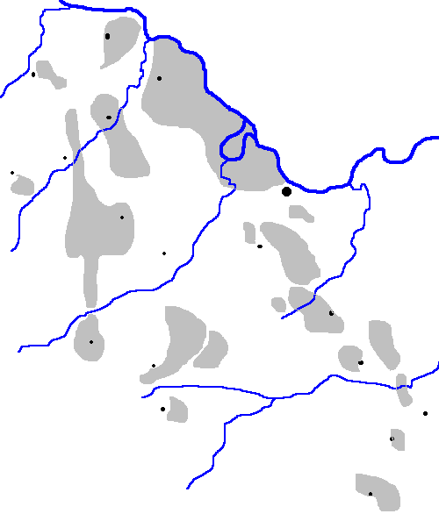
р. Чермасан
Дюртюли
Таймурзино
Саитово
Карача- Елга
Урняк
Кушнаренково
Ахта
Илишево
Юлдуз
Чекмагуш
Андреевка

Новокутово
Красный Аташ

Семилетка
Кадырово
Яркеево
Телепаново
Юсуповское месторождение

Андреевское
Ахтинское
Исанбаевская площадь
Чермасанское
Кушнаренковское
Казарма
Карача- Елгинское
Шелкановское
Саитовское
Нурское
Кувашская площадь
Чекмагушевское месторождение
Тузлукушевское
Имянлекулевская площадь
Манчаровское месторождение
Илишевское
Менеузовское
Таймурзинское
Султанбековская площадь
р. База
р. Куваш
р. Сюнь
р. Евбаза
р. Белая
Рисунок 1 Обзорная схема нефтяных месторождении эксплуатирумых НГДУ «Чекмагушнефть».

